Вагонка и ее разновидности

Вагонка – это общее название нескольких видов отделочной деревянной доски, отличающихся профилем и размером. Вагонка – это разновидность обшивочной доски, используемая для отделки фасадов, внутренних стен и потолков. Отличительной особенностью вагонки является наличие торцевых пазов и гребней, которые позволяют осуществлять обшивку без щелей и зазоров.

1. Вагонка «в четверть»
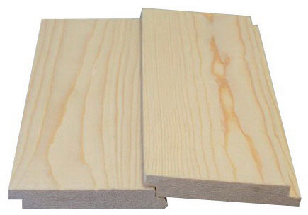
Одна из наиболее простых облицовочных панелей из натурального дерева – это вагонка «в четверть».
Фактически, именно этот материал послужил основой для создания других видов обшивочной доски – обычной вагонки, а затем – евровагонки.
Вагонка «в четверть». Такая доска, в отличие от ее последующих разновидностей, не имеет соединения «шип-паз», а крепится друг к другу при помощи боковых выступов – внахлест. Используется она как для внутренней отделки стен в помещениях, так и для работ по фасаду.

2. Вагонка «в шпунт»
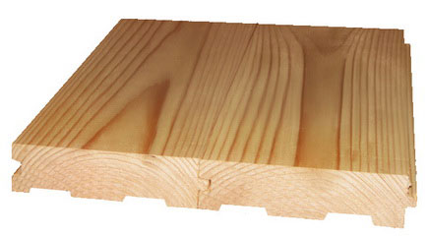
Вагонка «в шпунт» применяется для отделки преимущественно вертикальных поверхностей (стены офисов и прочих помещений, стойки, указатели, доски объявлений) как снаружи зданий (чаще всего нежилых), так и внутри. Похожа на шпунтованную доску, но шпунт тоньше. Толщина доски тоже обычно бывает тоньше.

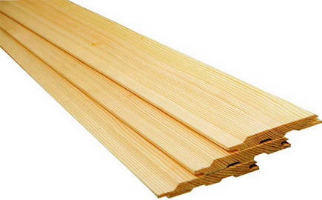
3. Евровагонка – это отделочный материал из натурального дерева, представляющий собой доску, обработанную с четырех сторон, с соединением шип-паз. Его применяют для обшивки потолков и стен комнат и балконов, наружных стен зданий, саун, парных и предбанников.

3. Евровагонка «Стандарт»
Вагонка (евро) из хвойных пород (ель и сосна) предназначена для отделки стен и потолков внутри помещений. Применение вагонки толщиной 12,5 мм для наружной отделки не очень оправдано. При периодическом воздействии на вагонку солнца и атмосферных осадков возможно ее коробление, чтобы этого не происходило, вагонку необходимо жестко крепить к обрешетке.
Профиль (геометрия) вагонки. Под евровагонкой понимается вагонка, имеющая так называемый «европрофиль», т.е. толщину 12,5 мм, рабочую ширину (без шипа) 88 мм и общую (с шипом) – 96 мм. Кроме строго определенных толщины и ширины, профиль евровагонки характеризуется следующими особенностями:
1. Увеличенное до 8 мм «пазо-гребневое» соединение (гребень, или «шип», намного больше, чем у обычной вагонки) позволяет при изменении ширины доски под влиянием влажности и температуры исключить появление щели.
2. С тыльной стороны вагонки делаются выборки – воздуховоды. Они необходимы для проветривания обратной стороны вагонки и предотвращения появления конденсата.
У вагонки следует различать два европрофиля «Стандарт» и «Soft Line»:
1. Профиль "Стандарт" характеризуется прямыми фасками над шпунтом и над гребнем евровагонки.
2. Существует профиль вагонки со скругленными фасками. Поэтому этот профиль называют «Soft Line» (мягкая линия).

